实验五 ARP中毒

5.1. 实验目的
前几章的内容是对机器人的操作管理，使得同学们对移动机器人以及移动机器人的控制有一定的了解。目前实现的仍然没有涉及到网络攻防的实践，发送命令之后并没有干扰命令结果。在本章实验中，我们将会利用ARP欺骗干扰命令的正常执行，截取并修改小车的移动报文，从而理解ARP攻击原理和应用，并简单了解TCP协议。
本章中将使用到arpspoof来实现ARP欺骗功能，使用Winpcap对报文进行处理和转发。整个实验流程分下面几步工作：
- 用攻击机向控制机与小车持续发送ARP欺骗数据包，占领ARP表；
- 构造更隐蔽的ARP欺骗包；
- 分析截获的TCP报文。
- 教程将在turtlebot实体的环境进行。
实验环境推荐：Linux虚拟机×2：Ubuntu 20.04或18.04或kali，被攻击机安装好ROS；
提升能力环境推荐：不同真机下的Linux虚拟机×2：Ubuntu 20.04或18.04或kali，被攻击机安装好ROS；
注意：由于校园网的设备数量限制，真机连接校园网，多台虚拟机桥接模式下很可能无法上外网。虽然不影响arp攻击结果，只影响主机和网关通讯。但是仍然建议打开手机使用WiFi信号桥，或者使用流量，或者使用现成的路由器。

5.2. 实验要求
- 结合之前几次实验的学习，能够远程控制小车移动；
- 掌握ARP欺骗原理，能够不借助arpspoof，自己构造ARP包实现ARP欺骗；
- 了解TCP协议，能够识别ROS控制中的TCP报文，并知道其作用；
- 实验3-5人一组，课时：4学时

5.3. 实验内容

5.3.1. Arpspoof占领ARP表

5.3.1.1．ARP攻击概述
ARP全称Address Resolution Protocol（地址解析协议），用于在局域网中把IP地址通信转换成MAC地址通信。MAC地址是硬件地址，是物理网卡的编号地址，理论上具有惟一性。在Internet互联网中，访问一个网站要先进行DNS解析，把域名转换成IP，然后通过ARP协议，由IP找到MAC地址。

问题Q1：为什么不能直接基于MAC地址通信？
ARP在同个网段下的工作原理：
每台主机都会在自己的ARP缓冲区中建立一个 ARP列表，以表示IP地址和MAC地址的对应关系。当A主机要跟B主机通讯时，会首先检查自己 ARP列表中是否存在B的 IP地址对应的MAC地址，如果有，就直接将数据包发送到这个MAC地址；如果没有，就向本地网段发起一个ARP请求的广播包，查询此目的主机对应的MAC地址。此ARP请求数据包里包括源主机的IP地址、硬件地址、以及目的主机的IP地址。网络中所有的主机收到这个ARP请求后，会检查数据包中的目的IP是否和自己的IP地址一致。如果不相同就忽略此数据包；如果相同，该主机首先将发送端的MAC地址和IP地址添加到自己的ARP列表中，如果ARP表中已经存在该IP的信息，则将其覆盖，然后给源主机发送一个 ARP响应数据包，告诉对方自己是它需要查找的MAC地址；源主机收到这个ARP响应数据包后，将得到的目的主机的IP地址和MAC地址添加到自己的ARP列表中，并利用此信息开始数据的传输。如果源主机一直没有收到ARP响应数据包，表示ARP查询失败。
例如：
A的地址为：IP：192.168.10.1 MAC: AA-AA-AA-AA-AA-AA
B的地址为：IP：192.168.10.2 MAC: BB-BB-BB-BB-BB-BB
根据上面的所讲的原理，我们简单说明这个过程：A要和B通讯，A就需要知道B的以太网地址，于是A发送一个ARP请求广播（Who is 192.168.10.2? tell 192.168.10.1），当B收到该广播，就检查自己，结果发现和自己的一致，然后就向A发送一个ARP单播应答（192.168.10.2 is at BB-BB-BB-BB-BB-BB）。
详见：ARP协议在同网段及跨网段下的工作原理_L.-CSDN博客_arp 跨网段
由于主机不加检测地将ARP响应数据包的内容添加到自己的ARP列表中，发送虚假的ARP响应数据包即可错误地引导数据传输。
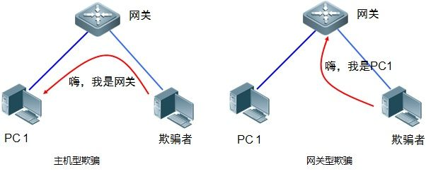

问题Q2：如果希望将例子中的A、B之间的通讯数据包全部导向同网段的C，C应该发送怎样的arp报文？
Tips：假设C的地址为：IP：192.168.10.3 MAC: CC-CC-CC-CC-CC-CC
报文格式example：
- A to all: Who is 192.168.10.2? tell 192.168.10.1；
- B to A: 192.168.10.2 is at BB-BB-BB-BB-BB-BB；
期望结果：
A中的ARP列表：
Internet 地址 物理地址 类型
192.168.10.2 CC-CC-CC-CC-CC-CC 动态
192.168.10.3 CC-CC-CC-CC-CC-CC 动态
B中的ARP列表：
Internet 地址 物理地址 类型
192.168.10.1 CC-CC-CC-CC-CC-CC 动态
192.168.10.3 CC-CC-CC-CC-CC-CC 动态

5.3.1.2．使用arpspoof妨碍普通主机上网
了解基本原理之后，我们不加恶意地熟悉一下arpspoof工具。
Arpspoof是dsniff中的一个组件，因此使用它需要先下载dsniff：
sudo apt install dsniff
下载完成后，执行arpspoof：
sudo arpspoof
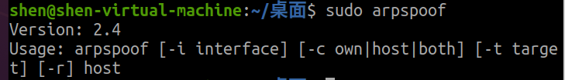
-i 用于选择网卡，-t选择目标。
实例：
攻击前，查看攻击机、目标主机、网关的IP地址、MAC地址：
相互之间应该可以ping通，如果不可以，请设置桥接模式，然后检查编辑-虚拟网络编辑器-更改设置，将桥接模式的已桥接至改为自己的网卡。
主机名\参数名 | IP地址 | MAC地址
攻击机 | 10.21.174.17 | 00-0C-29-AE-75-24
目标主机 | 10.21.173.255 | 00-0C-29-1E-CF-38
网关 | 10.21.175.254 | 00-74-9C-7D-FC-93
目标主机和攻击机同时打开wireshark监听报文：
sudo apt install wireshark-qt #如果无法连接外网，暂时修改成NAT模式安装，攻击时再改回来
sudo wireshark
1、欺骗网关：
攻击机：
sudo arpspoof -t 10.21.175.254 10.21.173.255 #向网关发送10.21.173.255 is at 00-0C-29-AE-75-24
攻击机和目标主机的wireshark中均显示（因为发给网关的包会广播给网段）：
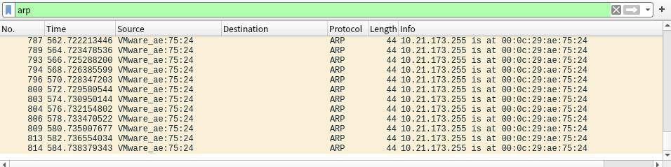
（注：此时打开真机上的wireshark，会发现广播包是10.21.173.255 is at 真机MAC地址）
真机：部分截图如下——
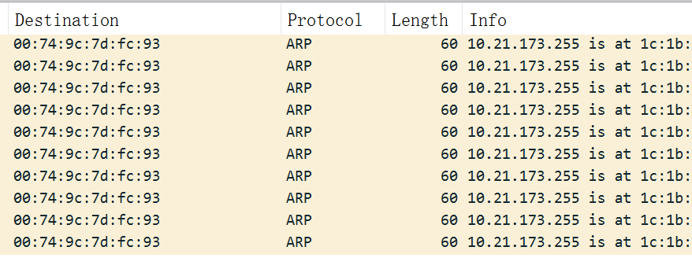
目标主机：
ping 同伴的真机IP地址
同伴的真机：
arp -a #查看arp列表
# 期望：目标IP->攻击MAC
# 结果：目标IP->真机MAC

问题Q3：实际上，其他真机的arp列表中，目标主机的ip对应的是真机的mac而非虚拟机攻击机的mac地址，这种情况下，如果想用虚拟机攻击其他真机，数据还能成功地导向攻击机吗？如果不能，应该怎样解决这个问题？
2、欺骗主机：
攻击机：
sudo arpspoof -t 10.21.173.255 10.21.175.254 #向目标发送10.21.175.254 is at 00-0C-29-AE-75-24
目标主机：
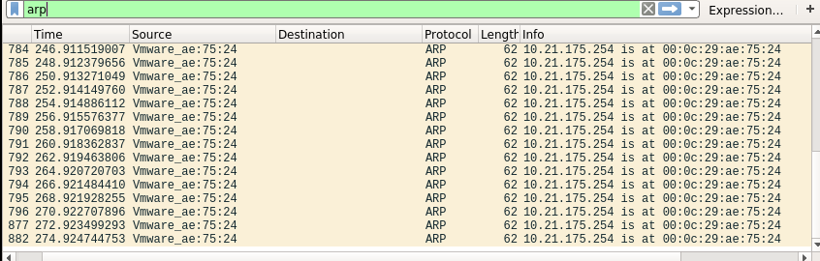
3、IP转发：
至此，我们已经成功阻塞了目标主机与网关之间的通讯，将它们之间的通讯数据包全部发送给攻击机。如果在攻击机上开启ip转发，即可将到达攻击机的报文重新正常发送给目标主机和网关：
攻击机：
sudo -i #切换root用户
echo 1 > /proc/sys/net/ipv4/ip_forward #开启IP转发
这样目标主机就能重新上网了，只是由于IP转发较慢，网速会有一定的影响。

问题Q4：为什么要持续发送arp报文？

5.3.1.3．使用arpspoof妨碍ROS小车和控制机通讯
接下来我们干扰同网段两机之间的通讯。
实例：
攻击前，查看攻击机、目标主机、小车的IP地址、MAC地址：
主机名\参数名 | IP地址 | MAC地址
攻击机 | 192.168.1.108 | 00-0C-29-AE-75-24
目标主机 | 192.168.1.106 | 00-0C-29-1E-CF-38
小车 | 192.168.1.102 | /
目标主机和攻击机同时打开wireshark监听报文：
sudo wireshark
攻击机：
sudo arpspoof -t 192.168.1.102 192.168.1.106 #向小车发送192.168.1.106 is at 00-0C-29-AE-75-24
sudo arpspoof -t 192.168.1.106 192.168.1.102 #向目标发送192.168.1.102 is at 00-0C-29-AE-75-24
sudo -i #切换root用户
echo 1 > /proc/sys/net/ipv4/ip_forward #开启IP转发
目标主机：
roscore #网络配置以及远程连接一系列问题参考之前的实验
#ssh连接、roscore、roslaunch……
roslaunch turtlebot3_teleop turtlebot3_teleop_key.launch #打开键盘控制
按w前进，小车前进不受影响；
接着攻击机运行下列指令：
sudo -i #切换root用户
echo 0 > /proc/sys/net/ipv4/ip_forward #关闭IP转发
目标主机再次按w前进，小车无法前进，没有反应。
再开启IP转发，攻击机上打开wireshark抓包，在目标机按w前进。
小车移动后，令攻击机停止抓包。
分析报文，判断使小车速度改变的数据包是哪个。

5.3.2 使用Scapy伪造ARP报文
Scapy是一个强大的交互式数据包处理程序（使用python编写）。它能够伪造或者解码大量的网络协议数据包，能够发送、捕捉、匹配请求和回复包等等。
由于Python语言的特性，它非常简单易学。不过arpspoof等一系列工具实际上是由winpcap或libpcap库编写的，也就是c/c++语言，如果希望提高效率可以在扩展阅读中了解使用libpcap。
sudo apt install python3-scapy #下载scapy

5.3.2.1．伪造Arp报文
参考：【Python】使用scapy模块编写ARP欺骗脚本 - 云+社区 - 腾讯云 (tencent.com)
Scapy和python的运行模式一样，可以import导入scapy，写成一个python文件，也可以输入scapy进入交互命令行。下面展示交互命令行，完整代码是作业。
sudo scapy #运行scapy
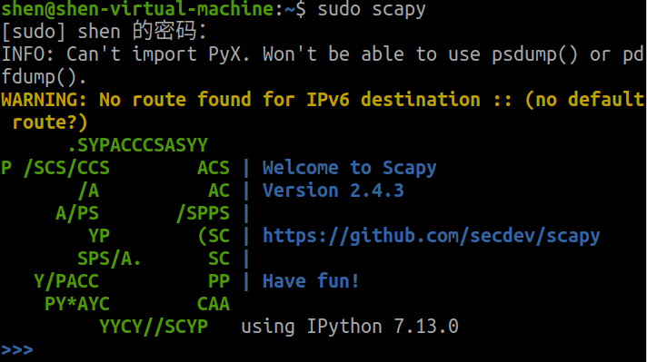
通过自带的ARP()方法，构造一个arp报文pkt，使用show()方法可以查看报文的详细内容。参数含义已经在图片上标出，这些参数均是字符型。
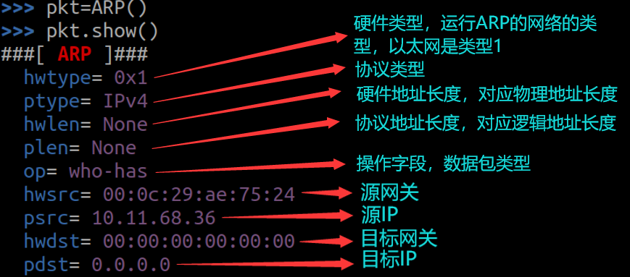
我们可以自定义任意字段，例如修改源IP为10.11.71.254，目的IP为10.11.71.54，目的IP的网关可以不填，然后sr1()发送：
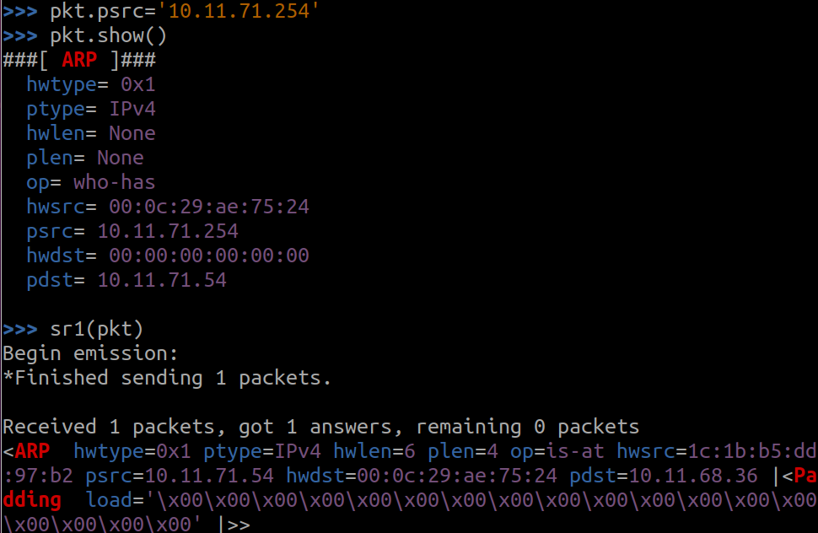
（注：这种发送ARP包的方式仍然会出现Q3的问题，有可能无法直接攻击其他真机）
发送前后10.11.71.54中的arp列表对比如下：
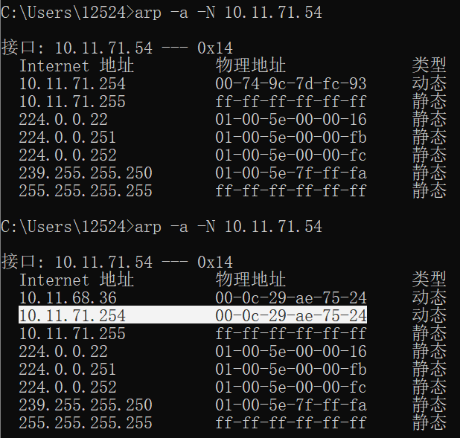

5.3.2.2．隐藏攻击痕迹
可以看到10.11.68.36也被添加到arp列表中了，这显然会暴露攻击意图，造成该现象是因为没有自定义二次帧头，攻击机会先发送了广播报文去问谁是10.11.71.54。为了避免这种现象的发生，我们可以通过pkt=Ether()/ARP()构造可以自定义二层帧头的报文，将二层帧头源MAC改成广播地址”ff:ff:ff:ff:ff:ff”（也可以改成别的）：
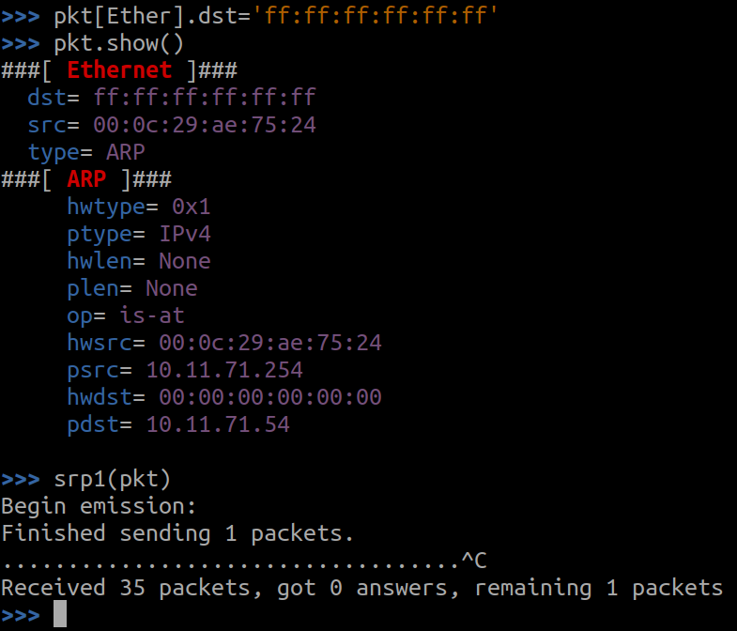
攻击结果（这次没有10.11.68.36）：
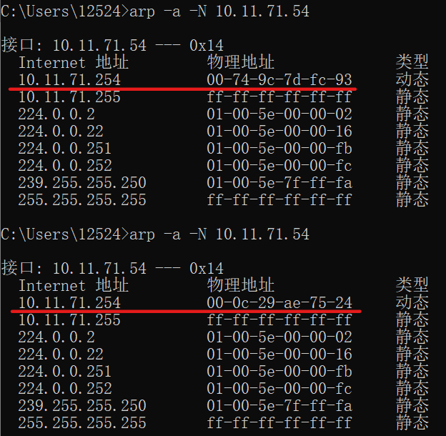
自行编写脚本实现完整的arp欺骗过程。

5.3.3 使用dpkt分析TCP报文
建立好arp欺骗后，我们用wireshark嗅探攻击机的网络，并保存为carMove.pcap，分析与目标主机相关的tcp报文。（也可直接在目标主机上嗅探）
Tips：嗅探样例如附录一.2所示。其中过滤条件” tcp.stream eq 5”对应的就是一次主机键盘控制小车移动的tcp连接到tcp断开的过程。

5.3.3.1．准备
分析报文可以使用python中的dpkt库，安装方式如下：
sudo apt install python3-dpkt #下载dpkt
在TCP首部中有6个标志比特。它们中的多个可同时被设置为1。
- SYN 同步序号用来发起一个连接
- ACK 确认序号有效
- PSH 接收方应该尽快将这个报文段交给应用层
- FIN 发端完成发送任务
- RST 重建连接
- URG 紧急指针有效
建立连接（三次握手）：
有效通讯：
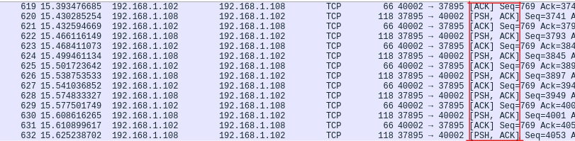
断开连接：

5.3.3.2．读取并过滤报文
以下是用到的模块和定义的全局变量。（之后的程序体均需要添加这些模块）
- #!/usr/bin/python3
- #coding=utf-8
- import dpkt # 解析报文的模块
- import socket # 解析ip地址的模块
- import collections # 有序字典需要的模块
- import time # 解析时间格式的模块
- file_path='/home/shen/carMove_2.pcap' # 报文所在目录
- burger_dst='192.168.1.102' # 小车的ip地址
- pkt_len=52 # 移动报文的长度
用wireshark打开捕获的carMove.pcap,粗略观察可知，小车和主机的通讯基于TCP协议。并且，主机键盘控制小车，是主机192.168.1.108向小车192.168.1.102发送带非空负载数据的报文。
基于上述三点，我们利用dpkt模块读取carMove.pcap并对报文进行过滤和分析。
- def main():
- f = open(file_path,'rb')
- #先按.pcap格式解析，若解析不了，则按pcapng格式解析
- try:
- pcap = dpkt.pcap.Reader(f)
- except:
- pcap = dpkt.pcapng.Reader(f) #解析pcapng会失败，建议使用scapy库的rdpcap去解析

- #当前变量pcap中是按照“间戳：单包”的格式存储着各个单包
- #将时间戳和包数据分开，一层一层解析，其中ts是时间戳，buf存放对应的包
- for (ts,buf) in pcap:
- try:
- eth = dpkt.ethernet.Ethernet(buf) #解包，物理层
- if not isinstance(eth.data, dpkt.ip.IP): #解包，网络层，判断网络层是否存在，如果不存在则丢弃
- continue
- ip = eth.data
- #将网络地址转换成“.”点隔的字符串格式
- src = socket.inet_ntoa(ip.src)
- dst = socket.inet_ntoa(ip.dst)
- #解包，判断目的地址是否是小车地址burger_dst，传输层协议是否是TCP,如果不是则丢弃
- if not (dst==burger_dst and isinstance(ip.data, dpkt.tcp.TCP)):
- continue
- tcp = ip.data #传输层负载数据，基本上分析流量的人都是分析这部分数据，即应用层负载流量
- #如果应用层负载长度为0，即该包为单纯的tcp包，没有负载，则丢弃
- if not len(tcp.data):
- continue
- #验证结果，打印保存的数据包的抓包以及对应的包的应用层负载长度
- print("Length:%d"%len(tcp.data)) #将时间戳转换成日期
- #print("Data:%s"%tcp.data)#打印传输层负载数据,因为小车数据传输过程中没有加密，所以可以直接打印
- except Exception as err:
- print("[error] %s" % err)
- f.close()
- main()
运行结果如下：
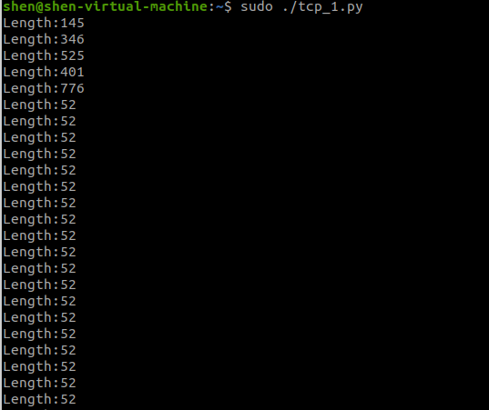
结合wireshark观察可知，键盘控制的通讯过程是连续且较长的，并且有用的数据包对应的负载数据长度都是52，所以再取长度为52进行过滤。
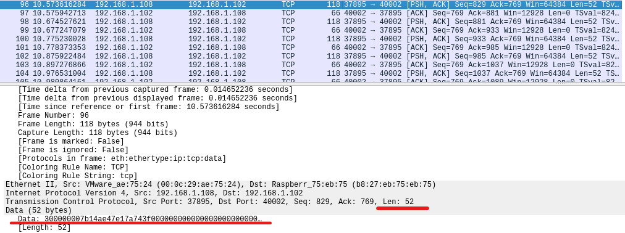
将过滤条件if not len(tcp.data)改成if not len(tcp.data)==pkt_len，并将#print("Data:%s"%tcp.data)的注释删去，打印传输层负载数据，再次运行结果如下：
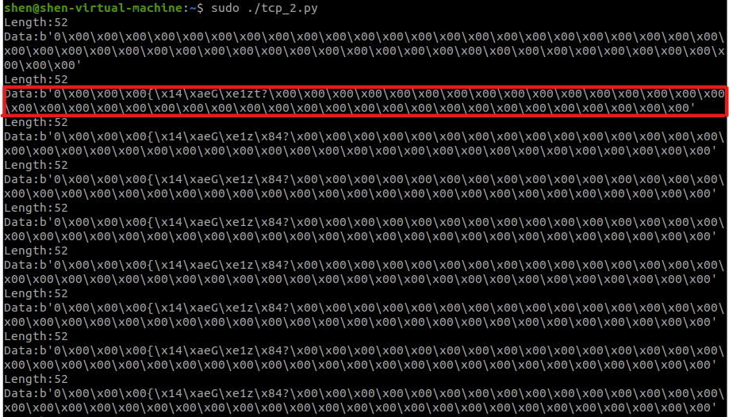
为方便数据包的查找，以及适应python2版本，我们向程序中添加时间戳的输出，并增加python2版本的注释。完整程序见附录1-3 参考网址6中tcp_3.py。
最终结果如下：
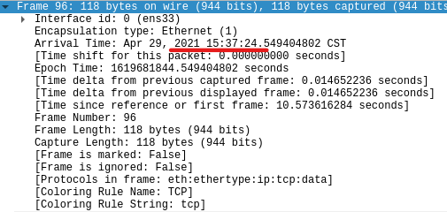
（wireshark中的数据）
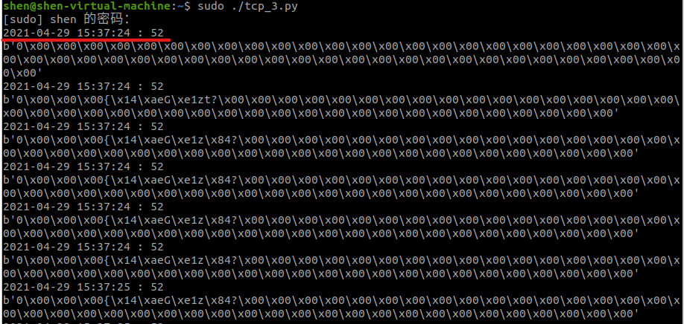
至此，我们完成了捕获并分析目的TCP报文全过程。若希望干扰命令的正常运行，可结合pcap模块边捕获边发送篡改后的报文。Tcp中的data段的16进制数据具体含义可通过篡改报文猜测。

作 业
- 将ARP报文伪造写成可执行的python文件arpCheat.py；
- 对arpCheat.py程序逐行注释，并对运行结果进行说明；
- 撰写实验报告。
加分项：
- 利用arp欺骗监听同伴真机的网页浏览记录(http)，并且不明显干扰网络正常运行；
- 使用libpcap写一份具有arp欺骗功能或者捕获tcp报文功能的程序；(libpcap使用见扩展阅读)
- 伪造tcp报文并发送，使小车移动。

扩展阅读 使用libpcap库截获报文

一 下载libpcap 库
文件的格式为x.tar.gz。
http://www.tcpdump.org/release/

二 安装
1、解压文件到你的当前目录
tar zxvf x.tar.gz
2、进入刚才解开的libpcap目录，生成Makefile文件
sudo ./configure
【配置过程如果出现错误，请查看你是否安装了所有的依赖包bison, m4, flex以及libpcap-dev（安装方法 sudo apt install ****）】
3、将生成的库安装到系统默认目录中。此目录为 /usr/lib ，如果需要修改，可以修改文件Makefile 的 prefix。
sudo make install

三 使用
1、编译选项： gcc 源文件.c -lpcap .. -o 输出文件名
2、Warning不用管：
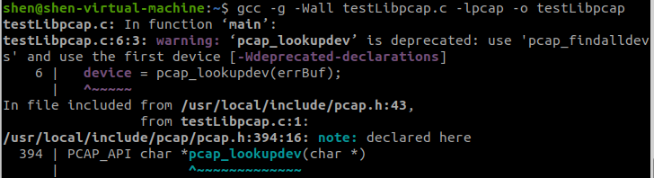
3、测试程序：
- #include <pcap.h>
- #include <stdio.h>

- int main()
- {
- char errBuf[PCAP_ERRBUF_SIZE], * device;
- //look for the net device
- device = pcap_lookupdev(errBuf);

- if(device)
- {
- printf("success: device: %s\n", device);
- }
- else
- {
- printf("error: %s\n", errBuf);
- }

- return 0;
- }
4、测试程序运行结果：
